PCA降维实验指导书

一：实验目的
用鸢尾花数据集进行PCA降维操作,并进行可视化，增进对PCA降维的理解。
二：实验环境
需要安装的库：
- python3.6+
- numpy
- matplotlib
- sklearn
三：实验内容
- 并选取最佳的降维维度(n_components)；
- 自己实现的PCA代码和sklearn中的PCA作对比；
- 可视化画图；

四：实验步骤
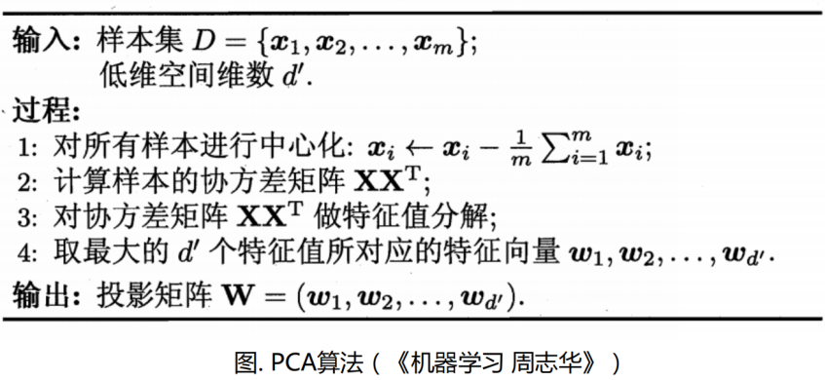
五：参考代码
Pca.py:
"""
--------导入相关包--------
"""
# coding:utf-8
import numpy as np
from sklearn.datasets import load_iris
from sklearn.decomposition import PCA
import matplotlib.pyplot as plt

"""
--------xxxx--------
"""
#1.xxxx
#2.xxxxx

六：截图
在此附上如下图所示的结果：
